Для того чтобы свести до минимума возможность совершения террористических актов, каждый из нас должен предпринять ряд необходимых мер безопасности:
- Не открывайте двери незнакомым людям, не вступайте с ними в контакт на улице, в общественном транспорте и т.д. Не принимайте из рук незнакомцев какие-либо предметы, сумки, свертки и т.д.
- В случае обнаружения подозрительных предметов, оставленных без присмотра, срочно сообщите об этом в правоохранительные органы. Не пытайтесь самостоятельно вскрывать, переносить предмет.
- Интересуйтесь разгрузкой мешков, ящиков, коробок, переносимых в подвалы и на первые этажи зданий.
- Обращайте внимание на появление незнакомых автомобилей и посторонних лиц вблизи вашего места жительства, учебы, работы.
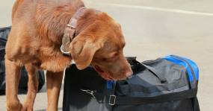
Будьте бдительны!!!
Телефоны экстренных служб:



- Пожарные и спасатели 01 (101);
- Полиция 02 (102);
- Скорая помощь 03 (103);
- Универсальный номер вызова экстренных оперативных служб 112 (звонок возможен при отсутствии денег на счету и при отсутствии sim-карты);
- Газовая служба 04 (104).

Прокуратура города
Березники

Пермского края

РАЗЪЯСНЯЕТ:

Антитеррористи-ческая безопасность

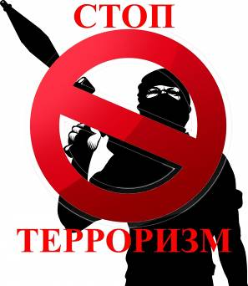

Город Березники
2018
В соответствии со ст. 24 ФЗ от 06.03.2006 № 35-ФЗ «О противодействии терроризму»
в Российской Федерации запрещаются создание и деятельность организаций, цели или действия которых направлены на пропаганду, оправдание и поддержку терроризма или совершение преступлений.
Организация признается террористической и подлежит ликвидации (ее деятельность -запрещению) по решению суда на основании заявления Генерального прокурора Российской Федерации или подчиненного ему прокурора.
Террористической организацией, деятельность которой подлежит запрещению также признается террористическое сообщество в случае вступления в законную силу обвинительного приговора по уголовному делу в отношении лица за создание террористического сообщества за руководство этим сообществом или участие в нем.
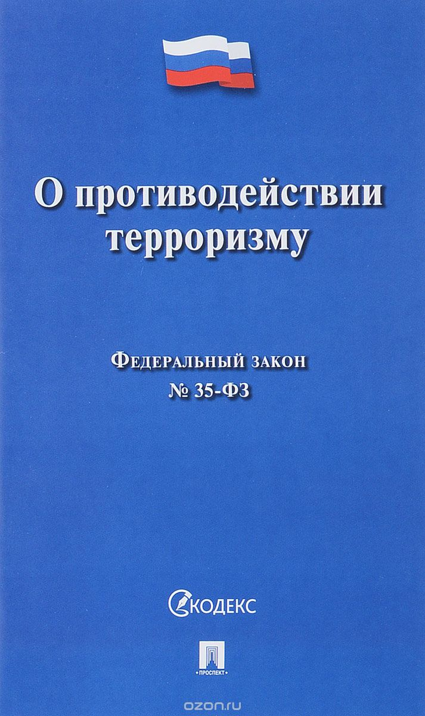
Соблюдая закон, мы устанавливаем порядок и бережём свое здоровье и здоровье окружающих.

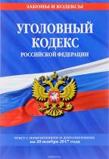
В соответствии со статьей 205.4 УК РФ «Организация террористического сообщества и участие в нем» создание террористического сообщества, либо иных преступлений в целях пропаганды, оправдания и поддержки терроризма, а равно руководство таким террористическим сообществом, его частью или входящими в такое сообщество структурными подразделениями - наказываются лишением свободы на срок от 15 до 20 лет со штрафом в размере до одного миллиона рублей или в размере заработной платы или иного дохода осужденного за период до 5 лет либо без такового и с ограничением свободы на срок от одного года до двух лет или пожизненным лишением свободы.
Участие в террористическом сообществе - наказывается лишением свободы на срок от 5 до 10 лет со штрафом в размере до пятисот тысяч рублей либо в размере заработной платы или иного дохода осужденного за период до трех лет либо без такового.

